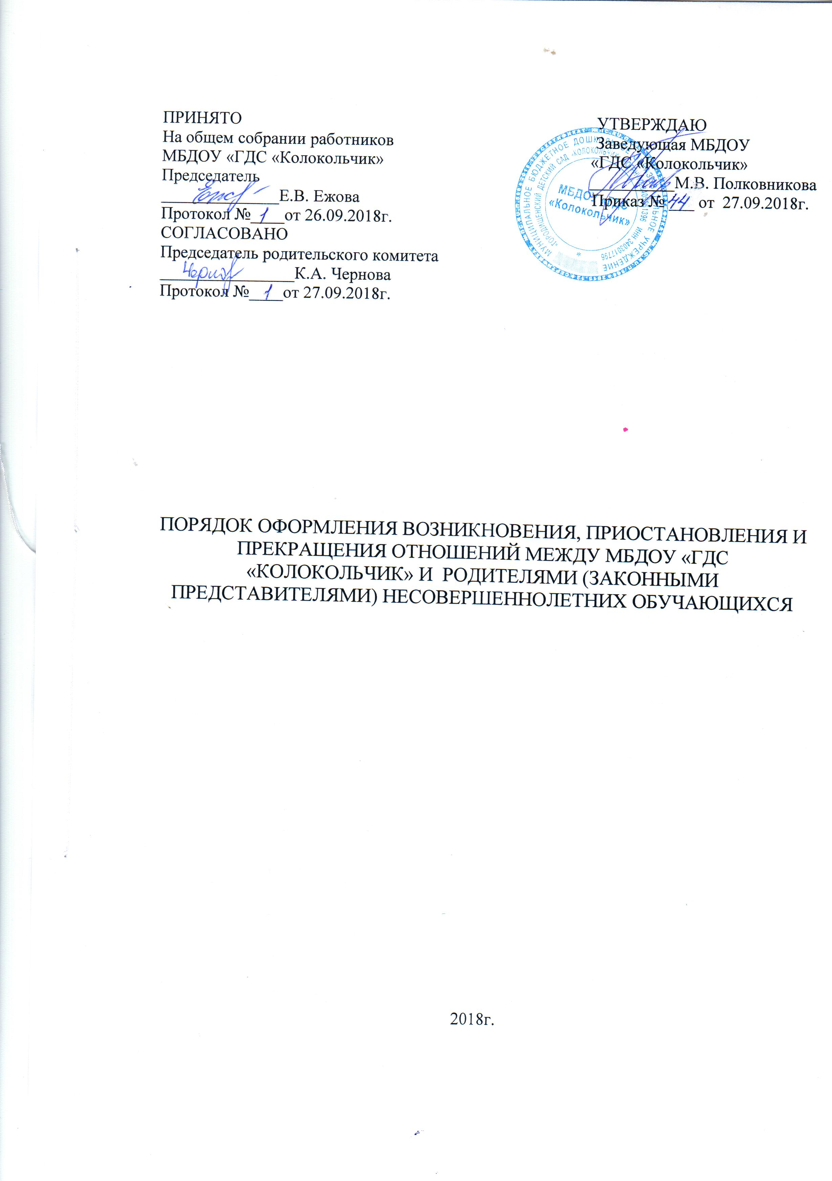

1.Общие положения
1.1. Настоящий Порядок разработан в соответствии с Федеральным законом от 29.12.2012 г. № 273-ФЗ «Об образовании в Российской Федерации».
1.2. Настоящий Порядок регламентирует оформление возникновения, приостановления и прекращения отношений между образовательным учреждением и обучающимися и (или) родителями (законными представителями) несовершеннолетних.
1.3. Под отношениями в данном Порядке понимается совокупность общественных отношений по реализации права граждан на образование, целью которых является освоение воспитанниками (обучающимися) содержания образовательных программ (образовательные отношения).
1.4. Участники образовательных отношений – обучающиеся, родители (законные представители) несовершеннолетних обучающихся, педагогические работники и их представители, организации, осуществляющие образовательную деятельность.

2. Возникновение образовательных отношений
2.1. Основанием возникновения образовательных отношений является приказ руководителя образовательного учреждения о зачислении детей в образовательное учреждение.
2.2. Изданию приказа руководителя образовательного учреждения о зачислении ребенка на обучение по образовательным программам дошкольного образования предшествует заключение договора об образовании по образовательным программам дошкольного образования (далее договор об образовании) с родителями (законными представителями) ребенка.
2.3. Договор заключается в простой письменной форме в двух экземплярах имеющих одинаковую юридическую силу, по одному для каждой из сторон. В договоре должны быть указаны основные характеристики образования, в том числе вид, направленность образовательной программы, продолжительность обучения.
2.4. Права и обязанности обучающегося, предусмотренные законодательством об образовании и локальными нормативными актами образовательного учреждения, возникают у лица, принятого на обучение с даты, указанной в приказе о зачислении в образовательное учреждение.
2.5. Договор об образовании не может содержать условия, которые ограничивают права лиц, имеющих право на получение дошкольного образования в образовательной организации или снижают уровень предоставления им гарантий по сравнению с условиями, установленными законодательством об образовании.
2.6.Примерные формы договоров об образовании утверждаются федеральным органом исполнительной власти, осуществляющим функции по выработке государственной политики и нормативно-правовому регулированию в сфере образования.
3. Изменение образовательных отношений
3.1. Образовательные отношения изменяются в случае изменения условий получения обучающимися образования по конкретной основной или дополнительной образовательной программе, повлекшего за собой изменение взаимных прав и обязанностей обучающихся и организации, осуществляющей образовательную деятельность.
3.2. Образовательные отношения могут быть изменены как по инициативе родителей (законных представителей) несовершеннолетнего обучающегося по заявлению в письменной форме, так и по инициативе организации, осуществляющей образовательную деятельность.
3.3. Основанием для изменения образовательных отношений является распорядительный акт организации, осуществляющей образовательную деятельность, изданный руководителем этой организации или уполномоченным им лицом. Если с родителями (законными представителями) несовершеннолетнего обучающегося заключен договор об образовании, распорядительный акт издается на основании внесения соответствующих изменений в такой договор.
3.4. Права и обязанности обучающегося, предусмотренные законодательством об образовании и локальными нормативными актами организации, осуществляющей образовательную деятельность, изменяются с даты издания распорядительного акта или с иной указанной в нем даты.

4. Приостановление образовательных отношений

4.1. Образовательные отношения могут быть приостановлены на основании письменного заявления родителей (законных представителей) в случаях:
- санаторного лечения обучающегося;
- продолжительной болезни обучающегося;
- отпуска родителей (законных представителей) (ежегодного, учебного, академического, по беременности и родам, отпуска без сохранения заработной платы);
4.2. Образовательные отношения могут быть приостановлены по инициативе образовательной организации в случаях:
- карантина в образовательной организации;
-закрытия образовательной организации на ремонтные работы;
-нарушение температурного режима в помещениях.
4.3. Приостановление образовательных отношений оформляется приказом руководителя. Приостановление образовательных отношений по инициативе образовательного учреждения оформляются приказом руководителя с указание причин и сроков, и доводится до сведения родителей (законных представителей) путем размещения приказа на информационном стенде.
4.4. Родители (законные представители) несовершеннолетнего обучающегося (воспитанника), для сохранения места представляют в МБДОУ документы, подтверждающие отсутствие воспитанника по уважительным причинам.

5. Прекращение образовательных отношений

5.1. Прекращение образовательных отношений в связи с отчислением обучающегося из учреждения оформляется в соответствии с Порядком и основаниями перевода, отчисления и восстановления обучающихся (воспитанников), утвержденными приказом заведующего Учреждения.
5.2. Образовательные отношения прекращаются в связи с отчислением обучающегося из образовательного учреждения:
5.2.1. в связи с получением образования (завершением обучения); Окончанием срока действия Договора является окончание получения ребенком дошкольного образования, предоставление Учреждением образовательной услуги в полном объеме.
5.2.2. досрочно по основаниям, установленным законодательством об образовании.
5.3. Образовательные отношения могут быть прекращены досрочно в следующих случаях:
5.3.1. по инициативе родителей (законных представителей) несовершеннолетнего воспитанника, в том числе в случае перевода обучающегося для продолжения освоения образовательной программы в другое образовательное учреждение;
5.3.2. по обстоятельствам, не зависящим от воли родителей (законных представителей) несовершеннолетнего обучающегося и образовательного учреждения, в том числе в случаях ликвидации образовательного учреждения, аннулирования лицензии на осуществление образовательной деятельности
5.3.3. по иным причинам, указанным в заявлении родителей (законных представителей).
5.4. Досрочное прекращение образовательных отношений по инициативе родителей (законных представителей) несовершеннолетнего обучающегося не влечет для него каких-либо дополнительных, в том числе материальных обязательств перед учреждением.
5.5. Основанием для прекращения образовательных отношений является приказ об отчислении обучающегося из образовательного учреждения. Права и обязанности воспитанника, предусмотренные законодательством об образовании и локальными нормативными актами образовательного учреждения, прекращаются с даты его отчисления из образовательного учреждения.

